台南市崇明國小八十八學年度第一學期第五學年自然科第二次定期考查

年 班 座號 姓名

- 是非題：30分（每題3分）
（ ）1.氧和二氧化碳都是無色、無味、無臭的。
（ ）2.澄清石灰水和二氧化碳交互作用後，會產生混濁。
（ ）3.把點著的線香，放進製造氧氣的瓶子裡，線香的火會熄滅。
（ ）4.身材高大的生物，其細胞也比較大，所以大象的細胞比螞蟻的細胞大。
（ ）5.植物細胞只有細胞壁，沒有細胞膜。
（ ）6.所有的生物都是由細胞組成的。
（ ）7.物體靜止不動時，其所施的力大小相等，方向必定相反。
（ ）8.在力圖上，常常用線段表示力的方向。
（ ）9.水果成熟了就會向下掉，這是地球引力的作用。 .
（ ）10.用顯微鏡觀察，要左眼對準目鏡，觀察標本，右眼則緊閉。
二、選擇題：30分（每題3分）
（ ）1.氧氣在空氣中占有多少體積？ 全部五分之一五分之四四分之一。
（ ）2.要產生氧氣，可以用雙氧水和下列何者交互作用？ 二氧化錳胡蘿蔔馬鈴薯以上皆可。
（ ）3.我們用吸管在澄清的石灰水中吹氣，石灰水會如何？ 變成乳白色產生氣泡沒有變化變成灰黑色。
（ ）4.用顯微鏡觀察標本時，若有4X、10X、40X的物鏡，則應該最先使用哪一個鏡頭？4X10X40X隨便。
（ ）5.下列何者會看到細胞? 剪刀彈珠軟木塞粉筆。
（ ）6.下列哪種細胞沒有細胞壁？ 菠菜細胞水蘊草細胞洋蔥細胞口腔皮膜細胞。
（ ）7.水蘊草的表皮細胞是什麼形狀? 近圓形正方形長方形三角形。
（ ）8.物體受力後 只有改變方向只有改變速度速度和方向都可能會改變以上皆非。
（ ）9.從力圖中我們無法了解 施力的方向施力的大小施力後物體移動的情形物體的重量。
（ ）10.指南(北)針是受了什麼的影響，所以永遠指南北方向？ 地球磁場月球太陽北極星。

三、做做看：32分
1.甲.雙氧水 乙.醋酸 丙.二氧化錳 丁.豬肝
戊.澄清石灰水 己.胡蘿蔔 庚.馬鈴薯
辛.小蘇打粉 壬.乾冰 （每格3分）
- A.小崇想製造氧氣，他可能會使用哪些東西？
（ ）（請填代號）。
B.小明想要製得二氧化碳並檢驗是否正確，他 可能會需要哪些東西？（ ）（請填代號）。

2.把顯微鏡的部位名稱填入：（每格3分）

3.用箭號畫出本塊運動的方向；向左或向西的畫←，向右或向東的畫→，不動的打：（每格2分）
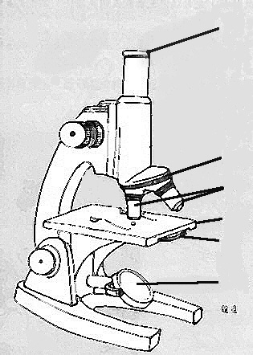

( )

( )

( )

( )
( )

( )

 西⎯→ ⎯→東 （ ）
木塊

 西←⎯ ⎯→東 （ ）
木塊

 左←⎯ ⎯⎯→右 （ ）
木塊

 西⎯→ ←⎯東 （ ）
木塊

四、簡答題
1.請描述氧氣的操作型定義？（8分）
答:

